|  |
| --- |
| № исх: 05-12/1099 от: 24.09.2025  № вх: 1073 от: 24.09.2025 |

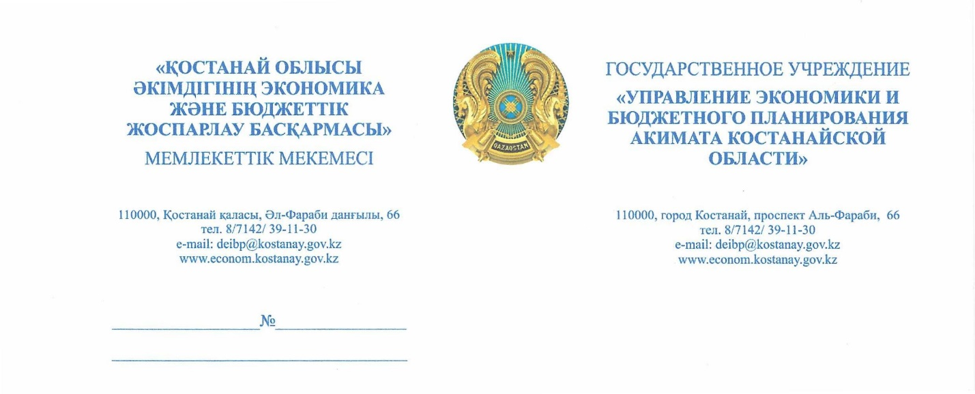

**Депутатам**

**ГУ «Аппарат Костанайского**

**областного маслихата»**

**Сергазиновой А.К.**

**Утебаевой Д. К.**

Рассмотрев Ваш запрос от 11 сентября 2025 года № 96 по вопросу выделения денежных средств на разработку проектно-сметной документации по созданию детского лагеря в селе Кунтимес Сарыкольского района, сообщаем следующее.

В соответствии с новым Бюджетным кодексом Республики Казахстан приоритетность финансирования инвестиционных проектов местных бюджетов будет определяться с учетом:

- соответствия проектируемых объектов требованиям СРС,

- административного статуса населённого пункта,

- численности населения,

- географического расположения.

Система региональных стандартов представляет собой совокупность требований к обеспеченности объектами и услугами, определяющими качество жизни населения.

Кроме того, применение стандартов СРС является обязательным условием при разработке Планов развития области и районов на 2026-2030 годы.

Распределение средств местного бюджета (в том числе по направлению строительства и ремонта улично-дорожной сети в населённых пунктах) с 2026 года будет осуществляться исключительно с учетом требований СРС и данных мониторинга обеспеченности.

А также, основанием для планирования инвестиционного проекта является инвестиционное предложение, обосновывающее целесообразность реализации проекта, которое разрабатывается соответствующим отраслевым органом - ГУ «Управление образования акимата Костанайской области».

Исходя из вышеизложенного, для выделения средств на разработку проектно-сметной документации по созданию детского лагеря в селе Кунтимес Сарыкольского района, необходимо соответствовать вышеуказанным требованиям законодательства.

**Руководитель**

**ГУ «Управление экономики и**

**бюджетного планирования**

**акимата Костанайской области» И. Амирбеков**

Исп. Г. Кульшманова

39-11-58